سيرة ذاتية

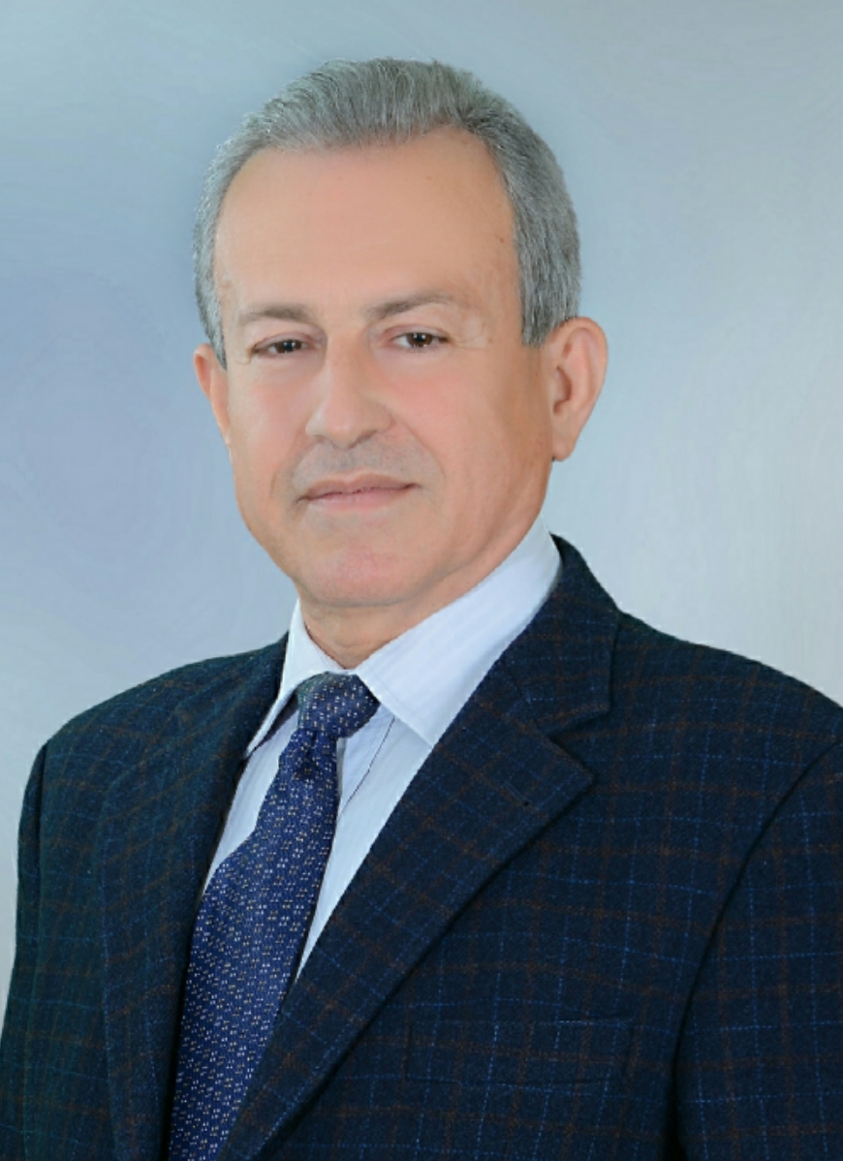
الصورة الشخصية
أولاً: البيانات الشخصية
أستاذ جامعي
زهير إبراهيم جبور
الوظيفة الاسم
مكان وتاريخ الميلاد:
هاتف محمول: 0944400707
البريد الإلكتروني: jabourz@yahoo.com

الوضع الأكاديمي الحالي: أستاذ
المهام الإدارية السابقة: نائبا إدارياً وعلمياً في كلية الطب
رئيس لجنة الجودة والاعتمادية
نائباً إدارياً في كلية الزراعة
ميراً للمكتبات والأنشطة الثقافية في جامعة تشرين

ثانياً: المؤهلات العلمية
المؤهل | تاريخه | التخصص العام | التخصص الدقيق | الجامعة | البلد
إجازة في العلوم الزراعية | 1979 | علوم زراعية | - | اللاذقية | سوريا
دكتوراه في العلوم الزراعية | 1991 | فيزيولوجيا | فيزيولوجيا تناسل وتلقيح اصطناعي | معهد وراثة وتربية الحيوان | روسيا الاتحادية  (مدينة سانت بطرس بورغ)
موضوع أطروحة الدكتوراه
تقييم الحالة الوظيفية للبييضات المحضّنة في ظروف المختبر (In vitro).

ثالثاً: اللغات الملم بها
اللغة | كتابة |  |  | قراءة |  |  | محادثة
اللغة | ممتاز | جيد | مقبول | ممتاز | جيد | مقبول | ممتاز | جيد | مقبول
العربية | ممتاز | ممتاز |  | ممتاز |  |  | ممتاز
الإنكليزية | جيد |  |  | جيد |  |  | مقبول
الروسية | ممتاز |  |  | ممتاز |  |  | ممتاز

رابعًاً: مجالات البحث العلمي
علوم الفيزيولوجيا والغدد الصم وبيو كيمياء التناسل

خامساً: الخبرات العلمية التفصيلية
الوظيفة أو المهمة العلمية (من الأحدث فالأقدم) | مكان العمل | من تاريخ | إلى تاريخ
ممارسة الإخصاب المختبري / أطفال الأنابيب | ليبيا –المشفى الطلياني | 1998 | -

سادساً: المهام الإدارية العلمية
المهمة الادارية (من الأحدث فالأقدم) | مكان العمل | من تاريخ | إلى تاريخ
- النائب الإداري في كلية الزراعة:  - مدير المكتبات والأنشطة الثقافية في وحتى 2010  - رئيس تحرير جريدة أخبار جامعة اللاذقية: 2007-2010  - رئيس قسم علم وظائف الأعضاء والأدوية والطبّ المخبري/كلية الطب البشري/ جامعة الحواش الخاصة، 2023  - نائب عميد كلية الطب البشري لشؤون العلمية والإدارية/جامعة الحواش الخاصة ،2023 وحتى تاريخه  - رئس لجنة الجودة والاعتمادية في كلية الطب البشري/ جامعة الحواش الخاصة، 2023 حتى تاريخه | جامعة اللاذقية  جامعة اللاذقية  جامعة اللاذقية  جامعة الحواش الخاصة  جامعة الحواش الخاصة  جامعة الحواش الخاصة | 2001  منذ20/9/  2003  2023  2023  2023 | 2003  2010  2010  2024  2024  2024

سابعاً: العضوية السابقة في المجالس واللجان والهيئات العلمية
العضوية | المكان | من تاريخ | إلى تاريخ
- عضو لجنة التخطيط ورسم سياسات التعليم العالي (قرار رقم 43) | وزارة التعليم العالي -دمشق | 1/10/2006 | 2010
- عضو لجنة التأليف والترجمة والتعريب والنشر (قرار رقم 43) | وزارة التعليم العالي -دمشق | 1/10/2006 | 2010

ثامناً: عضوية الهيئات السورية والدولية
العضوية | الهيئة | من تاريخ | إلى تاريخ

تاسعاً: المقررات التدريسية
المقرر | الكلية | القسم | السنة الدراسية
فيزيولوجيا الحيوان | زراعة | الإنتاج الحيواني | 1993 وحتى تاريخه
فيزيولوجيا التناسل | زراعة | الإنتاج الحيواني | 1993 وحتى تاريخه
فيزيولوجيا حيوان متقدم | زراعة | الإنتاج الحيواني | 1995 وحتى تاريخه
علم الخلية | طب بشري | العلوم الأساسية | 1997-1998
تقانة حيوية+ تقانة حيوية متقدم | زراعة | الإنتاج الحيواني | 2008 وحتى تاريخه
فيزيولوجيا حواس وفاعلات | العلوم –جامعة طرطوس | علوم الحياة | 2021-2023
فيزيولوجيا وظائف التغذية | العلوم –جامعة طرطوس | علوم الحياة | 2021- 2023
فيزيولوجيا وتغذية رياضيين | التجميل –جامعة الحواش | التغذية | 2022-2023
علم وظائف أعضاء -1 | الطب البشري-جامعة الحواش | علم وظائف الأعضاء والأدوية والطبّ المخبري | 2022 وحتى تاريخه
علم وظائف أعضاء -2 | الطب البشري –جامعة الحواش | علم وظائف الأعضاء والأدوية والطبّ المخبري | 2022 وحتى تاريخه

عاشراً: الإشراف على رسائل الدراسات العليا وتحكيمها وتحكيم أبحاث للمجلات العلمية
عنوان الأطروحة أو البحث العلمي | تحكيم / إشراف | نوعها (ماجستير/ دكتوراه / بحث علمي) | تاريخ المناقشة (ماجستير أو دكتوراه) أو النشر (بحث علمي)
"دراسة تأثير محلول رينجر لاكتات على انتاج وحيوية الأجنة عند الأبقار". | إشراف مشارك | ماجستير | صدر قرار منح الدرجة بقرار مجلس جامعة البعث بقرار رقم 1964 تاريخ 22/7/2014.
تغيرات بعض مؤشرات الدم خلال الحمل عند أغنام العواس" | مشرف رئيس | ماجستير | صدر قرار منح الدرجة تاريخ31/5/2015
تأثير مضادات الأكسدة في جودة نطاف الدجاج البلدي أثناء الحفظ على الدرجة +4م°". | مشرف رئيس | ماجستير | صدر قرار منح الدرجة تاريخ 20/12/2018
"تأثير إضافة اليانسون الى الخلطات العلفية على بعض المؤشرات الدموية والإنتاجية لفروج اللحم" | مشرف رئيس | ماجستير | وصدر قرار منح الدرجة تاريخ 25/9/2018
تأثير إضافة فيتامين E والسيلينيوم إلى مياه الشرب والتلقيح الصناعي في خصوبة الدجاج السوري المحلي". | مشرف رئيس | دكتوراه | وصدر قرار منح الدرجة تاريخ9/9/2021
تأثير استخدام التلقيح الصناعي على الخصوبة عند الدجاج السوري المحلي ". | مشرف رئيس | ماجستير | وصدر قرار منح الدرجة بتاريخ1 /8/2016
دراسة تأثير تراتبية السيادة والعرج Dominance Hierarchy and Lameness في قطيع أبقار الفريزيان على انتاج الحليب وعلاقتها بتركيز بروتينات الطور الحاد Acute-phase proteins في بلازما الدم "، | مشرف رئيس | ماجستير | نوقشت الرسالة بتاريخ 18/6/2020
تأثير تخمير الأعلاف باستعمال الخليط التآزري(Synbiotic) على بعض المؤشرات الإنتاجية والمناعية والدموية عند الفروج." | مشرف رئيس | دكتوراه | نوقشت الرسالة بتاريخ 20/10/ 2022
تأثير الإجهاد الحراري في بعض المؤشرات الفيزيولوجية (الهرمونية-المناعية) عند دجاج اللحم في ظروف الساحل السوري. | مشرف رئيس | ماجستير | نوقشت الرسالة بتاريخ 29/5/2023.
مقارنة الاستجابة لمزامنة الشبق والتلقيح الاصطناعي عند أبقار الحليب والعجلات بتطبيق بروتوكولي الـ Ovsynch وحقنتي بروستاغلاندين ف-2 إلفا | مشرف رئيس | ماجستير | نوقشت الرسالة بتاريخ 4/9/ 2023
دراسة جزيئية لصفة انتاج البيض عند الدجاج الهجين Bovans | مشرف مشارك | ماجستير | نوقشت الرسالة بتاريخ 6/6 /2024

حادي عشر: عضوية اللجان المختلفة
اللجنة | التاريخ

ثاني عشر: المؤتمرات التي تمت المشاركة فيها
اسم المؤتمر أو ورشة العمل | مكان انعقاده | تاريخه
مؤتمر بيو كيمياء الحيوانات الزراعية | أكاديمية العلوم الزراعية-كييف اوكرانيا | 26-28 أيلول عام 1989
مؤتمر جمعية علوم التناسل الأمريكية | سان أنطونيو-الولايات المتحدة | 13-15 أيلول  1995
مؤتمر التقانة الحيوية | دمشق | 3-5 تشرين ثاني 2001
مؤتمر التقنيات الحديثة | القاهرة | 28-30 تشرين أول  2002
التحويل الرقمي للكتب العربية | الإسكندرية بإشراف جامعتي يال وستانفورد | 22-25 شباط  2006
الإعارة المتبادلة وتوريد الوثائق بين المكتبات | عمّان – الأردن بإشراف جامعة ييل الأميركية | 5-7 آذار 2007
ورشة عمل: نقل المعرفة نحو مجتمع معرفي | جامعة اللاذقية | 8-12 أيار 2016

ثالث عشر: الدورات التدريبية
إلى تاريخ | من تاريخ | مدرب/متدرب | مكانها | مسمى الدورة
 | 2022 | متدرب | ا مركز الحاسبات الإلكترونية | ICDL
 |  | مترب | مركز الحاسبات الإلكترونية | Microsoft-Pow Point

رابع عشر: البحوث والمؤلفات
BOOKS and GUIDES: الكتب المنشورة
عنوان الكتاب | تأليف/ ترجمة | مكان النشر | تاريخ النشر
الأسس البيولوجية للشيخوخة وطول العمر | ترجمة | دار الكتاب الجديد المتحدة  بيروت-لبنان | 2000
فيزيولوجيا التناسل– منشورات الجامعة | تأليف مفرد | جامعة اللاذقية | 2019-2020
PUBLICATIONS IN INTERNATIONAL JOURNALS (in ENGLISH)
عنوان البحث | اسم الدورية ، ومكان النشر | تاريخ النشر (السنة)
.. Assessing and selection the bovine oocytes cultured in vitro. | VNIIRGZH.109.pp.34-36  Russia | 1989
The proteolytic activity of the follicular fluid, | VNIIRGZH. 119, pp.19-21 Russia | 1990
Effect of adding the vitamin E and selenium to the drinking water on fertilization rate of local Syrian chicken | Journal of Agriculture & Environmental science | 2019

PUBLICATIONS IN INTERNATIONAL CONFERENCES, SUMMER SCHOOLS
عنوان البحث | اسم الدورية، ومكان النشر | تاريخ النشر (السنة)
تقييم الحالة الوظيفية لبييضات الأبقار أثناء تربيتها مختبريا-مجلة اتحاد الجامعات العربية للدراسات والبحوث الزراعية. جامعة عين شمس | مجلة اتحاد الجامعات العربية للدراسات والبحوث الزراعية –جامعة عين شمس.  م2(2)، ص257-272 | 1994
التطور البكري الذاتي لبييضات الأبقار المحضنة مختبرياً In vitro | مجلة اتحاد الجامعات العربية للدراسات والبحوث الزراعية –جامعة عين شمس. م7(2)، ص 671-663. | 1999
التقانة الحيوية التناسلية في الحيوانات الزراعية-افاق ومحددات | المجلة العلمية-كلية الزراعة-جامعة القاهرة-إصدار خاص.ج3. | 2002
PUBLICATIONS IN SYRIAN JOURNALS
عنوان البحث | اسم الدورية، ومكان النشر | تاريخ النشر (السنة)
– تأثير التبدلات الفصلية على مردودية البييضات للتطور In vitro عند الأبقار المحلية | جامعة دمشق للعلوم الزراعية. مج 20، ع4. | 2004
تأثير الجسم الأصفر على مردودية البييضات الصالحة للتطور In vitro عند الأبقار المحلية | مجلة جامعة تشرين | 2014
تغيرات بعض مؤشرات الدم خلال الحمل في نعاج العواس | مجلة جامعة تشرين | 2014
دراسة بحثية للآلية الجزيئية للإنضاج المختبري لبييضات الأبقار والظواهر الفيزيولوجية المرافقة لها | مجلة جامعة تشرين(37) العدد (1) | 2015
تأثير استخدام التلقيح الاصطناعي على نسبة الإخصاب في بيض التفريخ عند الدجاج السوري المحلي- | مجلة جامعة تشرين م(37) العدد (3). | 2015
تأثير تكرار جمع السائل المنوي على خصائصه، لنمطين من الديك المحلي في سوريا | مجلة جامعه تشرين للبحوث والدراسات العلمية-سلسله العلوم البيولوجية 42 (1. | 2020
تأثير إضافة بعض مضادات الأكسدة إلى مياه الشرب في نسبة الاخصاب عند الدجاج المحلي في سورية، | مجلة البعث، المجلد 42. | 2020
تأثير الجريب السائد على مردودية البييضات السليمة في الجريبات الثانوية للأبقار المحلية | مجلة جامعة تشرين-المجلد (41) العدد (1) | 2019
تأثير احتباس المشيمة، التهاب الضرع، خمول المبايض في الكفاءة التناسلية | مجلة جامعة تشرين -سلسلة العلوم البيولوجية ف المجلد (42) العدد (5). | 2020
تأثير الإجهاد الحراري في فترة الخدمة ودليل التلقيح عند أبقار الحليب في السّاحل السّوري" | مجلة جامعة البعث للعلوم الطبية والهندسية والأساسية والتطبيقية. العدد 44. | 2022
استخدام مؤشر SSR-PCR لدراسة بعض المواقع الوراثية المرتبطة بإنتاج البيض عند الهجين Bovans White | المجلة السورية للبحوث الزراعية المجلد (12) العدد (2) | نيسان /2025

خامس عشر: المحاضرات العامة والنشر في الصحف والمجلات
عنوان | اسم الصحيفة أو المجلة | تاريخ النشر (السنة)
هل يستطيع الباحث العلمي أن يكون موضوعياً/ | الحياة/عدد13378 | /1999
خارطة الجينوم البشري، تحديات وآفاق مستقبلية/م | المعرفة-عدد460 | 2002
الهندسة الوراثية إمكانات وآفاق مستقبلية- | المعرفة – عدد 468 | 2002
في المنهج التعليمي والإبداع/مجلة العربي/ | مجلة العربي- عدد.495 | 2000
جامعتنا بين التعليم وإنتاج المعرفة/ | تشرين الأسبوعي/ عدد 132 | 2000
العلم بين شعوذة وسياسة / | الحياة/عدد 13754 | 2000

سادس عشر: شهادات الشكر والتقدير والجوائز
اسم الشهادة | الجهة المانحة | تاريخها
شهادة تقدير للمشاركة في ورشة عمل: الإعارة المتبادلة وتوريد الوثائق بين المكتبات | جامعة ييل الأميركية | 2007
شهادة تقدير للمشاركة في ندوة اللغات في معهد اللغات في جامعة اللاذقية | معهد اللغات في جامعة اللاذقية | 2008
شكر وتقدير للمشاركة في ورشة عمل نحو مجتمع معرفي | كلية الهندسة المعمارية | 2016
ثناء للإنجاز الناجح للبحث العلمي | معهد البحوث الوراثية-سانت بطرسبورغ | 1989

أقر بأن المعلومات والبيانات المذكورة في هذه السيرة الذاتية صحيحة، وأتعهد بتقديم الوثائق والمستندات المؤيدة لذلك عند طلبها من الجهات المسؤولة
اللاذقية بتاريخ 17/5/2025

ا.د. زهير إبراهيم جبور

